台日韓最美麗的風景 聯合國調查種族歧視
2014年10月05日 13:19 中時電子報
陸霆剛
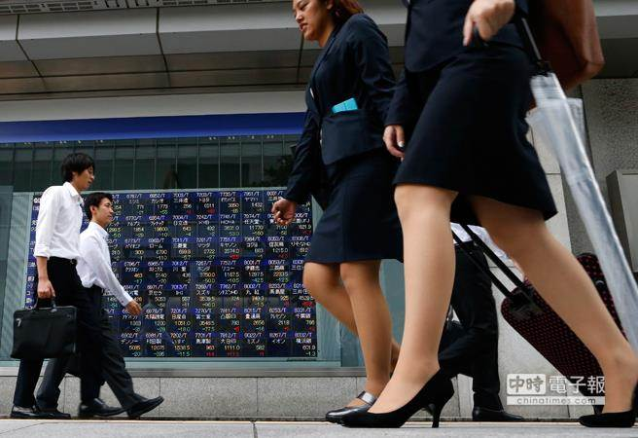
聯合國派員調查南韓種族歧視狀況。（圖取自美聯社）

日前聯合國特派調查員魯泰雷對於南韓，針對種族歧視作為期一週的調查，魯泰雷將對南韓社會如何對待外籍勞工、教科書如何描寫外國人與會面多位官員，進行研究。聯合國也針對日本的種族歧視問題表達嚴重關切，且日本缺乏處理排外的相關法律。聯合國消除種族歧視委員會也審議薩爾瓦多、美國、秘魯、喀麥隆、伊拉克、愛沙尼亞等國的狀況。
根據法新社報導，在南韓的外籍人士投訴，南韓人會不自覺地流露出種族偏見，延世大學社會系教授金賢美說，南韓歧視外籍人士習慣用經濟發展狀況分等級，認為美國、英國等已開發國家會比南韓高等，開發中國家就會比較低等。就連電視廣告與綜藝節目也不自覺的露出歧視的印象。
例如香菸品牌「就是非洲」，在廣告中的情節就會把新聞主播與記者打扮成黑猩猩，要凸顯非洲傳統的煙草乾燥的手法，廣告一出引起非洲香菸管制聯盟抗議。根據華盛頓郵報報導，世界價值觀調查提出「誰最不願意與不同種族做鄰居」，結果有36.4%的南韓受訪者表示無法與不同種族做鄰居。這份調查指出日本與中國大陸相同的選項比例較低。華郵分析，南韓種族歧視現象嚴重的原因可能是韓國一直對自己有自豪感、長期與日本的歷史矛盾等原因影響。
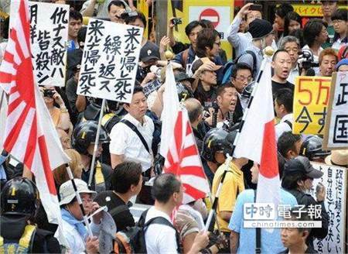
日本極右派舉著軍國主義時期日本國旗

聯合國也指名另一個種族歧視嚴重的國家就是日本，由於日本最近部分極右翼團體主張軍國主義。散播、挑釁外國人與少數團體仇恨的言論，甚至日本公務員與政治人物也發表較激進言論，但是日本政府並沒有追究相關者責任。
也因為日本政壇漸漸右傾化，根據新華網報導日本觀光區的餐廳甚至出現“Japanese Only”拒絕做外國人的生意。在日本的企業外國人也無法受到重用，竟也成為一個公開的秘密。以大陸的研究指出，東京女子大學研究生慎香蘭就曾做過一個調查，結果73.7%的大陸人在工作中自己得不到應有的評價，89.5%的人認為公司對待外國人與本國人無法一視同仁，63.1%的大陸人表示在公司受到歧視。
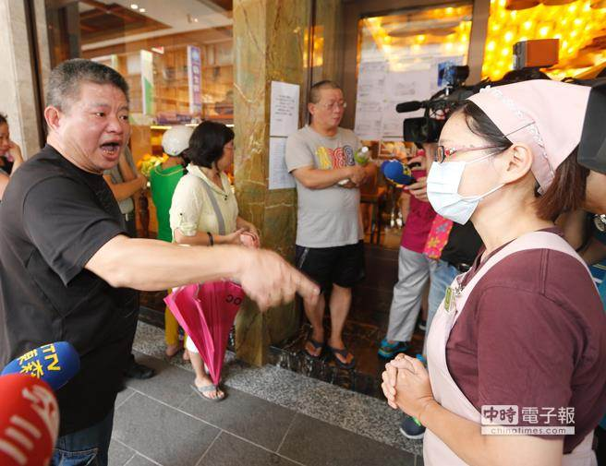
台北犁記規定其他商品要發票和餅同時都帶來才能退全額，引發趕來退費的民眾憤怒，痛批沒誠意。（陳怡誠攝）

另外在餿水油風波犁記員工爆逼吃餅的事件，在網路引起廣泛的討論，台灣最美的風景是人，可是卻對自己人態度更惡劣。其中有篇文章瘋傳，《台灣最美的風景是人—僅限於白種人與日本人》。提到台灣人心目中種族的優劣順序可分為白種人﹥日本人﹥亞洲四小龍＝東南亞＝其他黃種人。因為文化的強勢性我們期待心中優於台灣的國家肯定自己，期待白種人與日本人能對自己摸摸頭說聲「你好棒」。希望過個若干年，台灣人可以再也不需要外在肯定，讓台灣真的是世界最美的風景。

